**«У войны не женское лицо»**

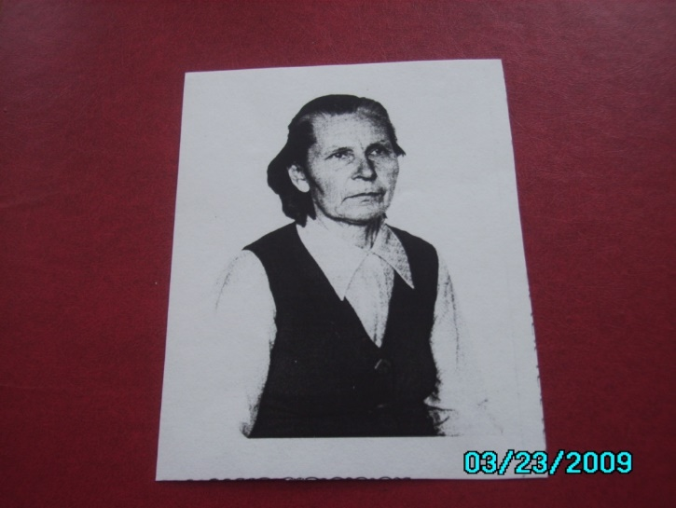**Александра Ефимовна Зубкова** (в девичестве Богачева) – одна из них. Родилась Саша 20 августа 1922 года в деревне Александровка Кировского района, Смоленской области в крестьянской семье, состоящей из восьми человек: мать, отец, Саша с младшим братом, старший брат с женой и с двумя маленькими детьми. Девочка очень четко помнит события 1933 года: осень, идут ливневые дожди… Урожай был собран на столько плохой, что колхоз не смог рассчитаться с государством. В семьях односельчан поселился голод. Хлеб пекли из мякины, полученной на трудодни. Люди потянулись из села. В поисках лучшей доли ехали в Сибирь. Решила уехать и семья, в которой жила Саша. Приехали в Ояш, вышли из поезда, а дальше не знали куда идти. Женщины и дети остались на вокзале, а мужчины пошли искать место, где можно было остановиться. Приняли переселенцев в деревне Казанка, располагавшейся недалеко от станции Ояш. Здесь за долгие годы семья впервые ела настоящий хлеб. Саше он казался сказочно вкусным, она думала, что никогда его не наестся.

В одиннадцать лет Саша пошла на работу, как раз было время уборки урожая. Все работы делались вручную: мужчины косили хлеб конными жатками, следом за ними шли женщины и вязали скошенный хлеб в снопы; ребятишки, в том числе и Саша, сносили снопы в кучу, складывали их на брички и увозили в сарай. До того, как убирать хлеб, его пололи. Приходилось подрабатывать и у местного населения: не хватало еды, так как приехали в село тогда, когда все огороды были посажены. В 1939 году, окончив без троек 7 классов, Александра поступила в Томское педучилище. Государственные экзамены, по окончании педучилища, сдать не успела: началась война.

В один день мир разделился на прошлое, то, что было еще вчера: первая любовь, мечты о будущем и войну. То, что называлось войной, обрушилось, прежде всего, необходимостью выбора. И выбор между жизнью и смертью для многих из них, довоенных девчонок, оказался простым, как дыхание.

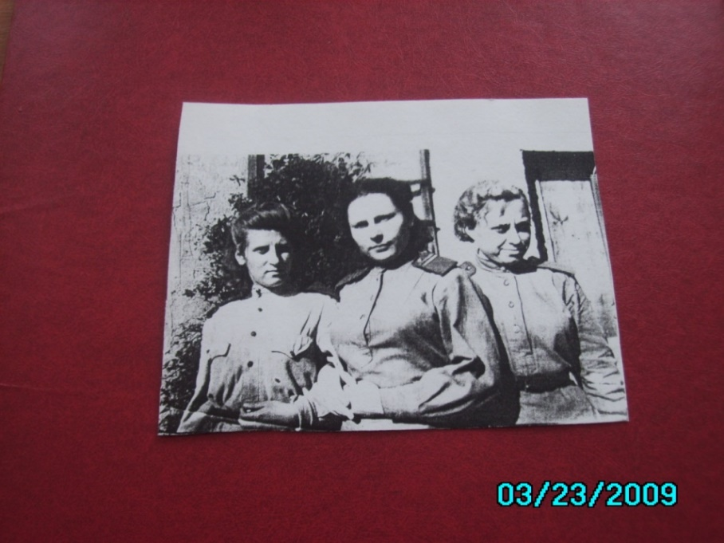*По комсомольскому призыву к девушкам – членам ВЛКСМ, Александра явилась в Горком комсомола. Из семнадцати девушек медкомиссию и отдельную комиссию по зрению и слуху прошли только двое: она, Александра и Надя Терентьева. Помнит поезд «Томск- Бийск», в котором их с Надей везли в отдельном вагоне. По прибытии на станцию Обь, обеих девушек определили в 66 школу младших авиаспециалистов (ШМАС). За шесть месяцев пребывания в школе, девушек научили включать и выключать приемник и передатчик, принимать и передавать радиограммы Азбукой Морзе. После прохождения стажировки под городом Воронежем, Александра с подругой были направлены в действующую армию на самостоятельную работу. Пришло время стать солдатами.*

Ей, как и сотням тысяч девчонок, солдатская наука давалась не сразу и нелегко: кирзачи 40 размера, шинель часто не по росту, умение различать звания, ползать по-пластунски, наматывать портянки, не спать по нескольку суток – это была та будничность войны, которая оказалась для них гораздо сложнее, чем они могли предположить. Но самой жестокой потерей, разграничившей их девичье прошлое и солдатское настоящее, стали обрезанные косы.

*Работа Александры заключалась в поддержании связи с самолетами во время боев, со штурмовой и бомбардировочными дивизиями, со штабом армии. Девушки обеспечивали работу летчиков по намеченным целям, корректировали ход боя и предупреждали летчиков об опасности, если она им грозила. Бои шли без перерыва. Особенно врезались в память сражения на Орлово- Курской Дуге: «Вокруг стоял сплошной гул, все визжало, трещало, стонало. Казалось, что земля уходит из-под ног. Ночью еще не так страшно, а днем было очень страшно, особенно когда летали и бомбили самолеты. Казалось, что самолет прямо на тебя летит. Этого невозможно забыть».*

Женская память о войне самая святосильная по напряжению, по боли; она эмоциональна, насыщена подробностями, охватывает тот материк чувств человеческих на войне, который, обычно, ускользает от мужского внимания.

Женская память рисует **войну, у которой совсем не женское лицо**. То, что женщина вынесла из смертного ада, сегодня стало уникальным опытом беспредельных человеческих возможностей. У каждой была своя война, которую она видела через дело, которым занималась:

* **Демченко Александра Сергеевна** - сержант, медсестра: «Столько видела отрезанных рук и ног, даже не верилось, что где-то есть целые мужчины»;
* **Зинина Ирина Николаевна** – рядовая, повар: «После боя, бывало никого не оставалось. Котел каши, котел супа наваришь, а некому отдать»;
* **у Ковалевской Елены Федоровны** – партизанки, война ассоциировалась с полным контрастом между природой и переживанием людей: «Солнце поднималось и освещало все на родной земле, цвели цветы, птицы пели, только мы перестали улыбаться» и с запахом горящего костра, на котором делали все: варили еду, пекли хлеб, сушили обувь, одежду, согревались сами.
* **Николаева Эмилия Алексеевна** – партизанка: «Живу с войной в душе все годы. Проснусь ночью и лежу с открытыми глазами»;
* **Новак Любовь Захаровна** – старшина, санинструктор: «Чем дальше война, тем она страшнее, а не наоборот»

Александра Ефимовна Зубкова не охотно делилась воспоминаниями о своей опаленной войной юности. На вопрос: «Почему?» - ответила: «Когда вспомнишь о том, что было на войне, тяжело возвращаться в действительность» и добавила: «Тем, кто там был, никогда не вернуться к себе прежним».

Все, что мы знаем о женщине, лучше всего вмещается в слово «Милосердие». Есть и другие слова: сестра, жена, друг и самое высокое – мать. Милосердие присутствует в их содержании, как суть, как назначение, как конечный смысл. Женщина и жизнь синонимы. На самой страшной войне 20 века женщине пришлось стать солдатом. Она не только спасала, но и убивала, убивала врага, обрушившегося с невиданной жестокостью на её землю, дом, детей. **Что же заставило женщину, призвание которой давать жизнь, пойти на войну и убивать?** Ответ на этот вопрос тоже находим в воспоминаниях женщин, прошедших войну:

* **Смирнова Мария Петровна** – зенитчица: «Мы шли на фронт не потому, что нам нравилось убивать, а потому, что на весы истории было брошено: быть или не быть Родине»;
* **Корж Ольга Васильевна** – автоматчица: «Я пошла на фронт, чтобы убить войну»;
* **Морозова Мария Ивановна** – сержант, командир зенитного орудия: «Женщина не могла купать ребенка, готовить обед, когда гибла её страна. Я думаю, что это наша национальная черта».

Отвечая на вопрос: «Почему она пошла на войну?» Александра Ефимовна сказала фразу, которую сформулировала для себя так: «Мы шли и готовы были умереть за жизнь, хотя еще не знали, что такое жизнь». Дивизия в которой служила Александра Ефимовна за победу в Курской битве стала «Краснознаменной», после боев за снятие блокады Ленинграда – «Новгородской». Прибалтика, Белоруссия, Украина, Польша - таков путь её, молоденькой девушки из Сибири и её славной дивизии. Победу Саша встретила в Германии, в городе Шнайдэмюле. Победа для неё: срывающийся от радости крик дежурного, слезы, смех, поцелуи, объятия, песни, танцы, весна и внезапное ощущение аромата сирени, которым был переполнен воздух. Свою войну Александра Ефимовна начала 13 мая 1942 года и закончила в октябре 1945 года. Ранений не было, отделалась контузией. Говорили, что она родилась в рубашке.

По возвращении с фронта Александра Ефимовна до ухода на пенсию работала учителем в Уч-Балтинской основной школе. Обучающиеся и коллектив МКОУ Широкоярская СОШ имел огромную честь встретиться с ней в год 60 – летия Победы советского народа над фашистской Германией. В 2008 году Александры Ефимовны не стало. Не высокая ростом, худенькая, с большими, голубыми, необыкновенно мудрыми глазами. Такая она предстает в памяти с момента нашей встречи с этим замечательным человеком.

Проходят годы, но актуальным остается вопрос: Каким же должно было быть поколение наших бабушек и матерей, чтобы пройти все ужасы войны, защитить Родину и поднять страну из руин?

Гриценко Светлана